**Контрольный тест по теме «Электромагнитные явления». 9 класс.**

Вариант 1

1. Когда электрические заряды находятся в покое, то вокруг них обнаруживается …

А. магнитное поле. Б. электрическое поле.

В. электрическое и магнитное поле.

1. 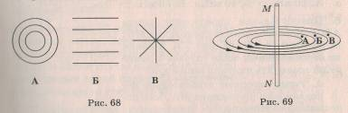Когда к магнитной стрелке поднесли один из полюсов постоянного магнита, то южный полюс стрелки оттолкнулся. Какой полюс поднесли?

А. северный. Б. южный.

3. Какие из перечисленных веществ не

притягиваются магнитом?

А. Сталь. Б. Золото. В. Медь. Г. Железо.

1. На каком из вариантов рисунка 68 указано правильное расположение линий магнитного поля вокруг прямолинейно­го проводника с током?
2. 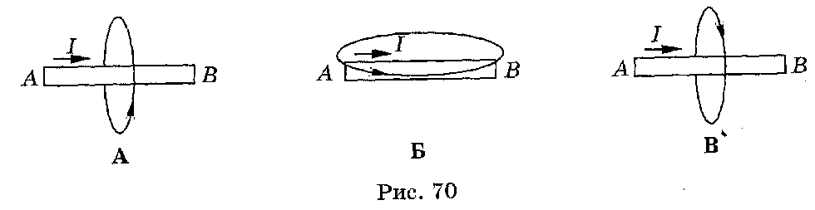 В какой точке (рис. 69) магнитное поле тока, протекающе­го по проводнику *MN,* действует на магнитную стрелку с на­именьшей силой?

А. А Б.Б В.В

1. На каком из вариантов рисунка 70 правильно указано на­правление линий магнитного поля, созданного проводником с током AB?
2. 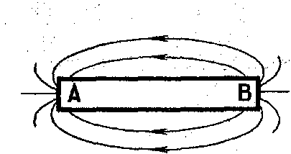На рис. 71 изображён полосовой магнит АВ и его магнитное поле. Какой из полюсов северный и какой южный?

А. Северный – А, южный – В. Б. Северный – В, южный – А.

8. С какой силой действует магнитное поле индукцией 10 мТл на

проводник, в котором сила тока 50 А, если длина ак­тивной части

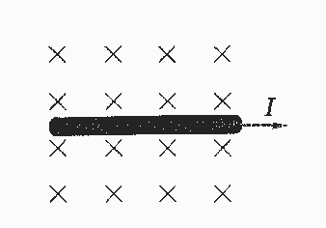 проводника 10 см? Линии магнитной индукции поля и направле­-

ние тока взаимно перпендикулярны. Рис.71

А. 20 мН. Б. 40 мН. В. 50 мН.

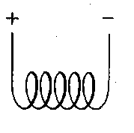 9. Определите направление силы Ампера. Рис. 72

А. → Б. ↓ В. ← Г. ↑

10. Определите полюсы магнитного поля катушки,

включенной в цепь. Рис. 73

А. Оба полюса северные. Рис.72 рис.73

Б. Слева северный, справа южный.

В. Слева южный, справа северный.

Г. Оба полюса южные.

**Контрольный тест по теме «Электромагнитные явления». 9 класс.**

Вариант 2

1. Движущиеся электрические заряды создают...

А. магнитное поле. Б. электрическое поле. В. электрическое и магнитное поле.

2. Какие из перечисленных веществ притягиваются магнитом?

А. Бумага. Б. Железо. В. Чугун . Г. Алюминий

3. Конец лезвия перочинного ножа подносят к южному полюсу магнитной стрелки Этот полюс

притягивается к ножу. Был ли намагничен нож?

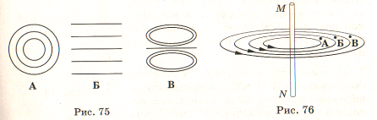 А. Нож был намагничен. Конец ножа имел северный полюс.

Б. Определённо сказать нельзя.

В. Нож был намагничен. Конец ножа

имел южный полюс.

4. В каком случае (рис. 75) правильно

изображено расположение линий

магнитного поля катушки с током

(соленоида)?

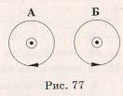5. В какой точке (рис. 76) магнитное поле

тока, протекающе­го по проводнику

MN, действует на магнитную стрелку с на­ибольшей силой?

6. На рисунке 77 показано сечение про­водника с током. Электрический ток

на­правлен перпендикулярно плоскости ри­сунка. В каком случае правильно

указано направление линий индукции магнитного поля, созданного этим

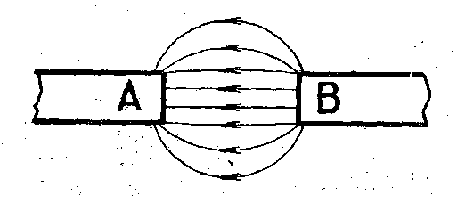 током?

7. Какие магнитные полюсы изображены на рис. 78 ?

А. Северный – А, южный – В.

Б. Северный – В , южный – А.

8. Какова индукция магнитного поля, в котором на провод­ник с

длиной активной части 5 см действует сила 50 мН? Сила тока в

проводнике 25А. Проводник расположен перпендику­лярно рис. 78

индукции магнитного поля.

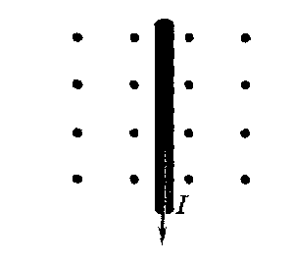 А. 40 мТл. Б. 80 мТл. В. 60 мТл.

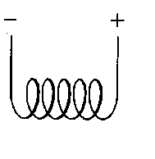

9. Определите направление силы Ампера. Рис. 79

А. → Б. ↓ В. ← Г. ↑

10. Определите полюсы магнитного поля катушки,

включенной в цепь. Рис. 80

А.Слева северный, справа южный Рис.79 Рис. 80

Б. Оба полюса северные.

В. Слева южный, справа северный.

Г. Оба полюса южные.